2024年度
宜宾市妇幼保健院决算

目录
公开时间：2025年9月29日

第一部分 单位概况 １
一、主要职责 １
二、机构设置 １
第二部分 2024年度单位决算情况说明 ２
一、收入支出决算总体情况说明 ２
二、收入决算情况说明 ２
三、支出决算情况说明 ３
四、财政拨款收入支出决算总体情况说明 ３
五、一般公共预算财政拨款支出决算情况说明 ４
六、一般公共预算财政拨款基本支出决算情况说明 ７
七、财政拨款“三公”经费支出决算情况说明 ７
八、政府性基金预算支出决算情况说明 ９
九、国有资本经营预算支出决算情况说明 ９
十、其他重要事项的情况说明 １０
第三章 名词解释 １１
第四部分 附件 １４
第五部分 附表 １５
一、收入支出决算总表 １６
二、收入决算表 １６
三、支出决算表 １６
四、财政拨款收入支出决算总表 １６
五、财政拨款支出决算明细表 １６
六、一般公共预算财政拨款支出决算表 １６
七、一般公共预算财政拨款支出决算明细表 １６
八、一般公共预算财政拨款基本支出决算表 １６
九、一般公共预算财政拨款项目支出决算表 １６
十、政府性基金预算财政拨款收入支出决算表 １６
十一、国有资本经营预算财政拨款收入支出决算表 １６
十二、国有资本经营预算财政拨款支出决算表 １６
十三、财政拨款“三公”经费支出决算表 １６

第一部分 单位概况

一、主要职责
宜宾市妇幼保健院主要承担辖区内妇女保健、儿童保健、围产期保健、妇女常见病防治、助产技术服务、出生缺陷综合防治等医疗保健服务，开展计划生育术服务、婚前医学检查、孕前优生健康检查等工作；负责妇幼保健和计划生育技术服务培训、科研、信息管理、适宜技术推广、项目管理、服务质量检测等业务管理工作；对下级服务机构进行技术指导与培训。

二、机构设置
宜宾市妇幼保健院属于宜宾市卫生健康委员会下属的二级预算单位，下设独立编制机构1个，其中：事业机构1个。
纳入2024年度单位决算编制范围的独立编制机构包括：宜宾市妇幼保健院

第二部分 2024年度单位决算情况说明

一、收入支出决算总体情况说明
2024年度收入、支出总计为16655.26万元和16406.86万元。与2023年度相比，收入、支出总计各增加5576.62万元和5299.95万元，增长50.34%和47.72%。主要变动原因是新院区搬迁，财政补助设施设备和信息化建设工程的购置经费的增加。
（图1：收入、支出决算总计变动情况图）

二、收入决算情况说明
2024年度本年收入合计16655.26万元，其中：一般公共预算财政拨款收入8826.19万元，占52.99%；事业收入7771.15万元，占46.66%；其他收入57.91万元，占0.35%。无政府性基金预算财政拨款收入、国有资本经营预算财政拨款收入、上级补助收入、经营收入、附属单位上缴收入。
（图2：收入决算结构图）

三、支出决算情况说明
2024年度本年支出合计16406.86万元，其中：基本支出9457.14万元，占57.64%；项目支出6949.72万元，占42.36%。无上缴上级支出、经营支出、对附属单位补助支出。
（图3：支出决算结构图）

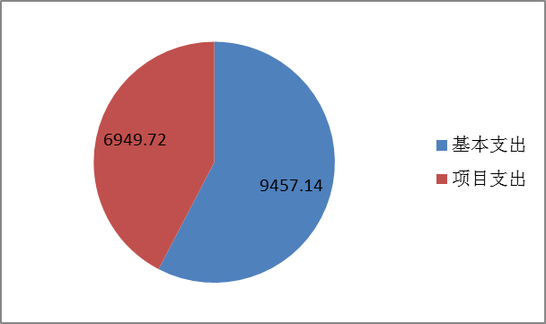

四、财政拨款收入支出决算总体情况说明
2024年度财政拨款收入、支出总计均为8826.19万元。与2023年度相比，财政拨款收入总计、支出总计各增加5125.77万元，增长138.52%。主要变动原因是新院区搬迁，比去年同期增加了设施设备及信息化建设的财政项目拨款资金5965.64万元，减少了财政拨款人员经费收入556.76万元，减少了其他财政拨款项目收入230万元等。
（图4：财政拨款收、支决算总计变动情况）

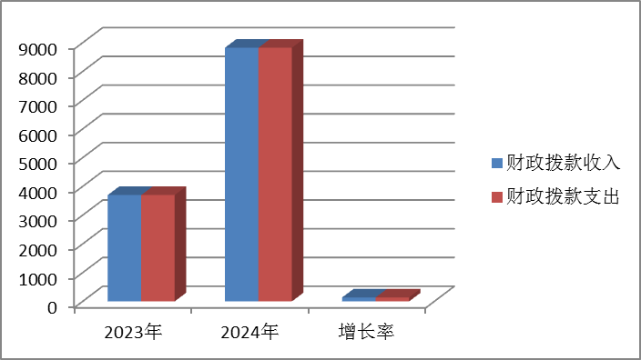

五、一般公共预算财政拨款支出决算情况说明
（一）一般公共预算财政拨款支出决算总体情况
2024年度一般公共预算财政拨款支出8826.19万元，占本年支出合计的53.8%。与2023年度相比，一般公共预算财政拨款支出增加5125.78万元，增长138.52%。主要变动原因是新院区搬迁，比去年同期增加了设施设备及信息化建设的财政项目拨款资金5965.64万元，减少了财政拨款人员经费收入556.76万元，减少了其他财政拨款项目收入230万元等。
（图5：一般公共预算财政拨款支出决算变动情况）

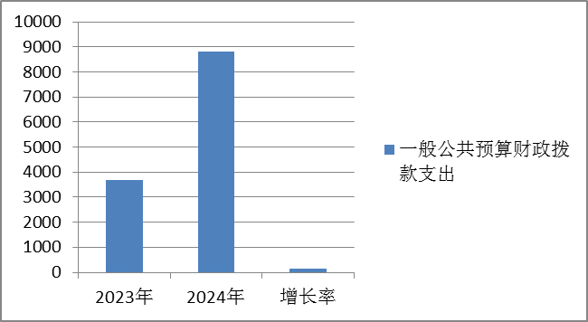
（二）一般公共预算财政拨款支出决算结构情况
2024年度一般公共预算财政拨款支出8826.19万元，主要用于以下方面：社会保障和就业支出346.95万元，占3.93%；卫生健康支出8281.51万元，占93.83%；住房保障支出197.73万元，占2.24%。；无一般公共服务支出、教育支出、科学技术支出、文化旅游体育与传媒支出。
（图6：一般公共预算财政拨款支出决算结构）

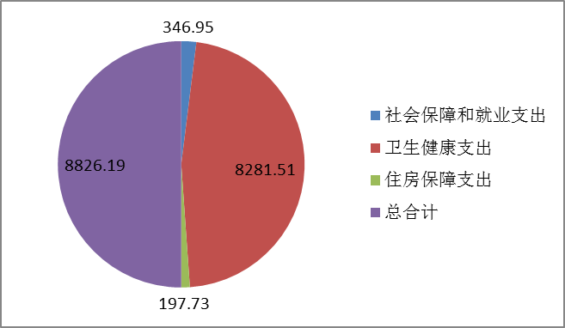
（三）一般公共预算财政拨款支出决算具体情况
2024年度一般公共预算财政拨款支出决算数为8826.19万元，完成预算100%。其中：
1.社会保障和就业（类）行政事业单位养老（款）事业单位离退休（项）2080502:支出决算为95.76万元，完成预算100%；
2.社会保障和就业（类）行政事业单位养老（款）机关事业单位基本养老保险缴费（项）2080505:支出决算为165.66万元，完成预算100%；
3. 社会保障和就业（类）行政事业单位养老（款）机关事业单位职业年金缴费（项）2080506:支出决算为85.53万元，完成预算100%；
4.卫生健康（类）公立医院（款）妇幼保健医院（项）2100206：支出决算为343.75万元，完成预算100%；
5.卫生健康（类）公共卫生（款）妇幼健康机构（项）2100403:支出决算为7697.09万元，完成预算100%。
6.卫生健康（类）公共卫生（款）基本公共卫生服务（项）2100408:支出决算为22.77万元，完成预算100%。
7.卫生健康（类）公共卫生（款）重大公共卫生服务项（项）2100409:支出决算为91.74万元，完成预算100%。
8.卫生健康（类）公共卫生（款）其他公共卫生支出（项）2100499:支出决算为9.76万元，完成预算100%。
9.卫生健康（类）行政事业单位（款）事业单位医疗（项）2101102:支出决算为66.74万元，完成预算100%。
10.卫生健康（类）行政事业单位（款）其他行政事业单位医疗支出（项）2101199:支出决算为18.2万元，完成预算100%。
11.卫生健康（类）其他卫生健康（款）其他卫生健康（项）2109999:支出决算为31.45万元，完成预算100%。
12.住房保障支出（类）住房改革支出（款）住房公积金（项）2210201:支出决算为197.73万元，完成预算100%。

六、一般公共预算财政拨款基本支出决算情况说明
2024年度一般公共预算财政拨款基本支出1876.47万元，其中：
人员经费1792.18万元，主要包括：基本工资、津贴补贴、绩效工资、机关事业单位基本养老保险缴费、职业年金缴费、其他社会保障缴费、其他工资福利支出、抚恤金、生活补助、医疗费补助、奖励金、住房公积金、其他对个人和家庭的补助支出等。
公用经费84.29万元，主要包括：办公费、水费、电费、邮电费、物业管理费、差旅费、维修（护）费、租赁费、工会经费、福利费、其他商品和服务支出等。

七、财政拨款“三公”经费支出决算情况说明
（一）“三公”经费财政拨款支出决算总体情况说明
2024年度“三公”经费财政拨款支出决算为10万元，完成预算100%，较上年增加了3万元，增加42.86%，主要原因是车辆油费的增加，2024年6月新院区搬迁后，两个院区的并行，增加了院区间病人运转及物资调配产生的车辆运维费用。
（二）“三公”经费财政拨款支出决算具体情况说明
2024年度“三公”经费财政拨款支出决算中，因公出国（境）费支出决算0万元；公务用车购置及运行维护费支出决算10万元，占100%；公务接待费支出决算0万元。具体情况如下：
（图7：“三公”经费财政拨款支出结构）

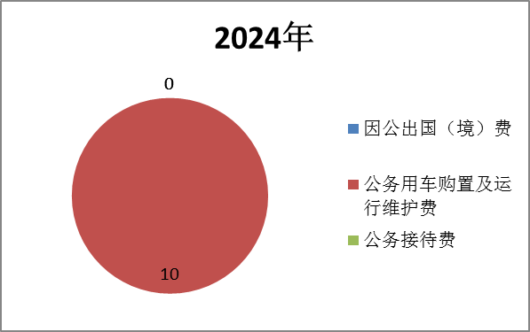
1.因公出国（境）经费支出0万元，全年安排因公出国（境）团组0次，出国（境）0人。因公出国（境）经费支出年初预算是0万元，因公出国（境）支出预算及决算与2023年度持平，无增减变化,主要原因是无人员因公出国（境）。
2.公务用车购置及运行维护费支出10万元，完成预算100%。公务用车购置及运行维护费支出决算比2024年度增加3万元，增长42.86%。主要原因是车辆油费的增加，主要原因是车辆油费的增加，2024年6月新院区搬迁后，两个院区的并行，增加了院区间病人运转及物资调配产生的车辆运维费用。
其中：公务用车购置支出0万元。全年按规定更新购置公务用车0辆，截至2024年12月31日，单位共有公务用车情况7辆，其中特种专业技术用车5辆，其他车辆2辆
公务用车运行维护费支出10万元。主要用于病人的转运、开展基本公卫工作等所需的公务用车燃料费、维修费、过路过桥费、保险费等支出。
3.公务接待费支出0万元。公务接待费支出决算与2023年度持平，无增减变化，主要原因是落实国家政策，减少不必要的开支，其中：
国内公务接待支出0万元。
外事接待支出0万元。

八、政府性基金预算支出决算情况说明
2024年度政府性基金预算财政拨款支出0万元，与2023年度相比持平，无增减变动。

九、国有资本经营预算支出决算情况说明
2024年度国有资本经营预算财政拨款支出0万元，与2023年度相比持平，无增减变动。

十、其他重要事项的情况说明
（一）机关运行经费支出情况
我单位为事业单位，未纳入“机关运行经费统计范围”，2024年机关运行经费支出为0，与上年持平。
（二）政府采购支出情况
2024年度，宜宾市妇幼保健院政府采购支出总额3406.82万元，其中：政府采购货物支出1240.88万元、政府采购工程支出638.34万元、政府采购服务支出1527.6万元。主要用于新院区搬迁后的设施设备、医疗家具、信息化工程服务的采购等。授予中小企业合同金额3185.29万元，占政府采购支出总额的93.5%，其中：授予小微企业合同金额3185.29万元，占政府采购支出总额的93.5%。
（三）国有资产占有使用情况
截至2024年12月31日，宜宾市妇幼保健院共有车辆7辆，其中：主要负责人用车0辆、机要通信用车0辆、应急保障用车0辆、其他用车2辆，其他用车主要是用于日常基本公卫工作的开展。单价100万元（含）以上设备（不含车辆）13台（套）。
（四）预算绩效管理情况
根据预算绩效管理要求，本单位在2024年度预算编制阶段，组织对妇幼健康行动计划等18个项目开展了预算事前绩效评估，对18个项目编制了绩效目标，预算执行过程中，选取7个项目开展绩效监控，组织对18个项目开展绩效自评，绩效自评表详见第四部分附件。

第三章 名词解释

1.财政拨款收入：指单位从同级财政部门取得的财政预算资金。
2.事业收入：指事业单位开展专业业务活动及辅助活动取得的收入。如医疗收入等。
3.其他收入：指单位取得的除上述收入以外的各项收入。主要是复印费、实习费、违约金等。
4.使用非财政拨款结余：指事业单位使用以前年度积累的非财政拨款结余弥补当年收支差额的金额。
5.年初结转和结余：指以前年度尚未完成、结转到本年按有关规定继续使用的资金。
6.结余分配：指事业单位按照会计制度规定缴纳的所得税、提取的专用结余以及转入非财政拨款结余的金额等。
7.年末结转和结余：指单位按有关规定结转到下年或以后年度继续使用的资金。
8.社会保障和就业（类）行政事业单位养老（款）事业单位离退休（项）2080502: 指反映实行归口管理的事业单位开支的离退休经费。
9.社会保障和就业（类）行政事业单位养老（款）机关事业单位基本养老保险缴费（项）2080505:指反映机关事业单位实施养老保险制度由单位缴纳的基本养老保险费支出。
10. 社会保障和就业（类）行政事业单位养老（款）机关事业单位职业年金缴费（项）2080506:指反映机关事业单位实施养老保险制度由单位实际缴纳的职业年金支出。
11.卫生健康（类）公立医院（款）妇幼保健医院（项）2100206：指反映卫生和计划生育部门所属妇幼保健机构的支出。
12.卫生健康（类）公立医院（款）其他公立医院（项）2100299：指反映项目以外的其他用于公立医院方面的支出。
13.卫生健康（类）基层医疗卫生机构（款）其他基层医疗卫生机构（项）2100399：指反映项目以外的其他用于基层医疗卫生机构的支出。
14.卫生健康（类）公共卫生（款）妇幼保健机构（项）2100403: 指反映卫生和计划生育部门所属妇幼保健机构的支出。
15.卫生健康（类）公共卫生（款）基本公共卫生服务（项）2100408: 指反映基本公共卫生服务支出。
16.卫生健康（类）公共卫生（款）重大公共卫生服务（项）2100409: 指反映重大疾病预防控制等重大公共卫生服务项目支出。
17.卫生健康（类）公共卫生（款）突发公共卫生事件应急处理（项）2100410: 指反映用于突发公共卫生事件应急处理的支出。
18.卫生健康（类）公共卫生（款）其他公共卫生支出（项）2100499:用于反映上述项目以外的其他用于公共卫生方面的支出。
19. 卫生健康（类）中医药（款）其他中医药支出（项）2100699:指反映卫生健康部门所属中医药支出的其他支出。
20.卫生健康（类）行政事业单位（款）事业单位医疗（项）2101102: 指反映财政部门安排的事业单位基本医疗保险缴费经费，未参加医疗保险的事业单位的公费医疗经费，按国家规定享受离休人员待遇的医疗经费。
21.卫生健康（类）其他卫生健康（款）其他卫生健康（项）2109999: 指反映项目以外其他用于医疗卫生与计划生育方面的支出。
22.住房保障支出（类）住房改革支出（款）住房公积金（项）2210201: 指反映行政事业单位按人力资源和社会保障部、财政部规定的基本工资和津贴补贴以及规定比例为职工缴纳的住房公积金。
23.基本支出：指为保障机构正常运转、完成日常工作任务而发生的人员支出和公用支出。
24.项目支出：指在基本支出之外为完成特定行政任务和事业发展目标所发生的支出。
25.“三公”经费：指单位用财政拨款安排的因公出国（境）费、公务用车购置及运行费和公务接待费。其中，因公出国（境）费反映单位公务出国（境）的国际旅费、国外城市间交通费、住宿费、伙食费、培训费、公杂费等支出；公务用车购置及运行费反映单位公务用车车辆购置支出（含车辆购置税）及租用费、燃料费、维修费、过路过桥费、保险费等支出；公务接待费反映单位按规定开支的各类公务接待（含外宾接待）支出。

第四部分 附件
部门预算项目支出绩效自评表（2024年度）

第五部分 附表

一、收入支出决算总表

二、收入决算表

三、支出决算表

四、财政拨款收入支出决算总表

五、财政拨款支出决算明细表

六、一般公共预算财政拨款支出决算表

七、一般公共预算财政拨款支出决算明细表

八、一般公共预算财政拨款基本支出决算表

九、一般公共预算财政拨款项目支出决算表

十、政府性基金预算财政拨款收入支出决算表

十一、国有资本经营预算财政拨款收入支出决算表

十二、国有资本经营预算财政拨款支出决算表

十三、财政拨款“三公”经费支出决算表

